Карточка учета животного без владельца N 01
Общество с ограниченной ответственностью «Арсенал»
Дата отлова: "26" февраля 2022 г.
Адрес места отлова рп. Пышма, ул. Тюменская
видеозапись процесса отлова животного 26.02.2022 к 01
вид собака порода помесь пол самка
возраст (примерный) старше года масса 15 кг высота в холке 47 см
окрас белый особые приметы _________________.
Подписи представителей организации-исполнителя:
______________________________________ (Саночкин И.А.)
______________________________________ (Саночкина Е.Е.)
Первичный осмотр: "26" февраля 2022 г.
Ветеринарный врач __________________ (Буркун А.А.)
Результаты: животное клинически здорово
Рекомендации: «Азинокс Плюс» и «БЛОХ НЭТ max» согласно инструкции
Освидетельствование на предмет наличия (отсутствия)
у животного немотивированной агрессивности "26" февраля 2022 г.
Специалист в области ветеринарии: _____________________ (Буркун А.А.)
Специалист-кинолог: ___________________________________ ( )
Рекомендации: ___________________________________________________________
Клинический осмотр: " " 2022 г.
Специалист в области ветеринарии: _____________________ (Буркун А.А.)
Рекомендации: ___________________________________________________________
Стерилизация/кастрация: "___" __________ 2022г.
Проведена специалистом в области ветеринарии __________ (_______________)
Рекомендации: ___________________________________________________________
Присвоенный идентификационный номер _____________________________________
(номер бирки, электронный микрочип, клеймо, иное)
Вакцинация против бешенства: "___" __________ 2022г.
Вакцина: ___________________________ Серия N_________________
Специалист в области ветеринарии: _____________________ (Буркун А.А.)
Выбытие: "___" __________ 2022 г.
Адрес возврата животного без владельца: _________________________________
Видеозапись процесса возврата животного без владельца на прежнее место
обитания: _______________________________________________________________
Представитель организации-исполнителя _________________ (___________________________)
В случае возврата животного его владельцу, передачи в муниципальную
собственность, передачи животного лицу на содержание с целью последующего
приобретения животного в собственность:
Акт передачи животного N ____ от "___" __________ 2022г.
Номер микрочипа _________________________________________________________
Наименование лица, принявшего животное: ____________________________________________________________
(Ф.И.О., наименование организации)
Адрес лица, принявшего животное: ________________________________________
Представитель организации-исполнителя ___________________ (Саночкина Е.Е.)
Лицо, принявшее животное, _______________________ (_____________________)
Умерщвление: "___" __________ 2022г.
Акт умерщвления животного без владельца N ____ от "___" __________ 2022г.
Утилизация: "___" __________ 2022 г.
Представитель организации-исполнителя _______________ (_________________)
Представитель специализированной организации __________ (_______________)

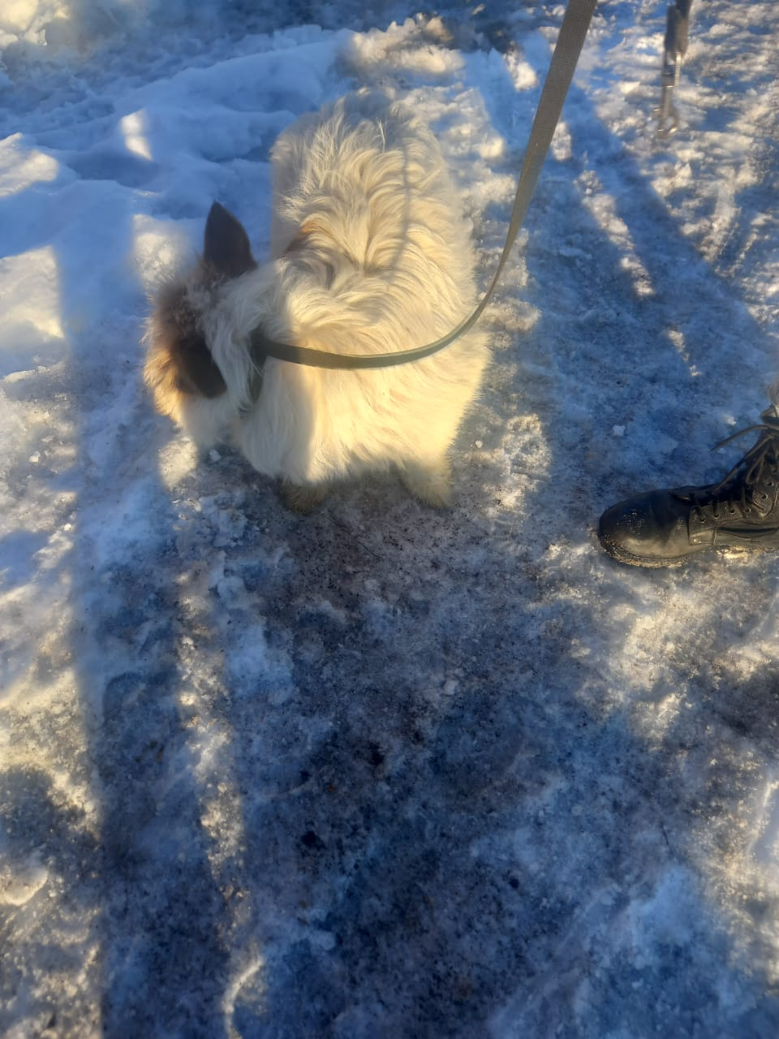

Карточка учета животного без владельца N 02
Общество с ограниченной ответственностью «Арсенал»
Дата отлова: "26" февраля 2022 г.
Адрес места отлова рп. Пышма, ул. Кирова
видеозапись процесса отлова животного 26.02.2022 к 02
вид собака порода помесь пол самка
возраст (примерный) старше года масса 15 кг высота в холке 53 см
окрас белый особые приметы _________________.
Подписи представителей организации-исполнителя:
______________________________________ (Саночкин И.А.)
______________________________________ (Саночкина Е.Е.)
Первичный осмотр: "26" февраля 2022 г.
Ветеринарный врач __________________ (Буркун А.А.)
Результаты: животное клинически здорово
Рекомендации: «Азинокс Плюс» и «БЛОХ НЭТ max» согласно инструкции
Освидетельствование на предмет наличия (отсутствия)
у животного немотивированной агрессивности "26" февраля 2022 г.
Специалист в области ветеринарии: _____________________ (Буркун А.А.)
Специалист-кинолог: ___________________________________ ( )
Рекомендации: ___________________________________________________________
Клинический осмотр: " " 2022 г.
Специалист в области ветеринарии: _____________________ (Буркун А.А.)
Рекомендации: ___________________________________________________________
Стерилизация/кастрация: "___" __________ 2022г.
Проведена специалистом в области ветеринарии __________ (_______________)
Рекомендации: ___________________________________________________________
Присвоенный идентификационный номер _____________________________________
(номер бирки, электронный микрочип, клеймо, иное)
Вакцинация против бешенства: "___" __________ 2022г.
Вакцина: ___________________________ Серия N_________________
Специалист в области ветеринарии: _____________________ (Буркун А.А.)
Выбытие: "___" __________ 2022 г.
Адрес возврата животного без владельца: _________________________________
Видеозапись процесса возврата животного без владельца на прежнее место
обитания: _______________________________________________________________
Представитель организации-исполнителя _________________ (___________________________)
В случае возврата животного его владельцу, передачи в муниципальную
собственность, передачи животного лицу на содержание с целью последующего
приобретения животного в собственность:
Акт передачи животного N ____ от "___" __________ 2022г.
Номер микрочипа _________________________________________________________
Наименование лица, принявшего животное: ____________________________________________________________
(Ф.И.О., наименование организации)
Адрес лица, принявшего животное: ________________________________________
Представитель организации-исполнителя ___________________ (Саночкина Е.Е.)
Лицо, принявшее животное, _______________________ (_____________________)
Умерщвление: "___" __________ 2022г.
Акт умерщвления животного без владельца N ____ от "___" __________ 2022г.
Утилизация: "___" __________ 2022 г.
Представитель организации-исполнителя _______________ (_________________)
Представитель специализированной организации __________ (_______________)

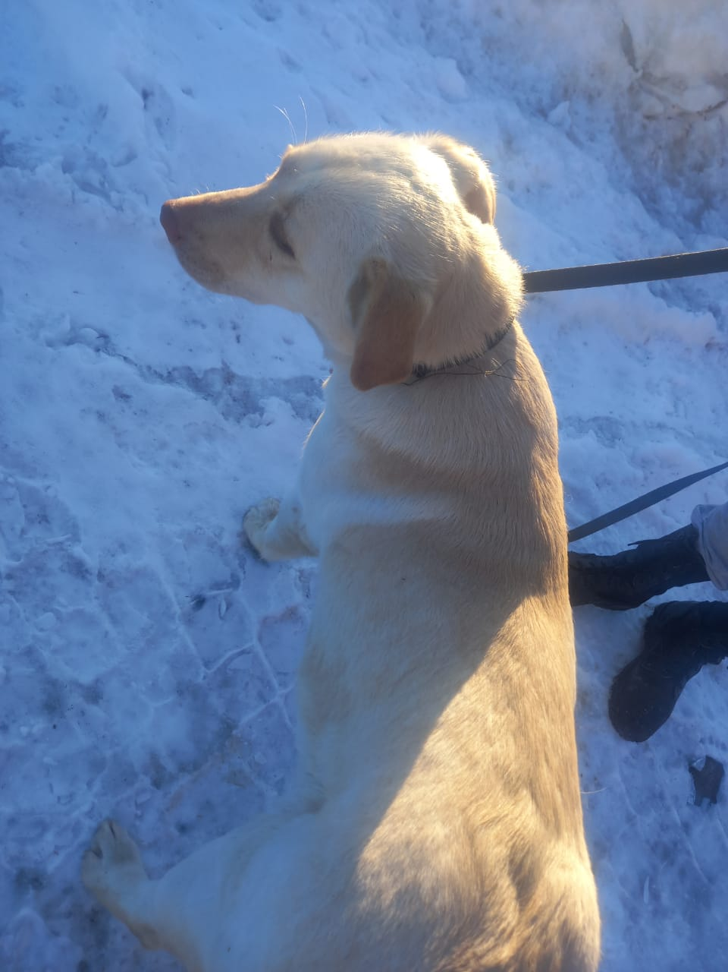

Карточка учета животного без владельца N 03
Общество с ограниченной ответственностью «Арсенал»
Дата отлова: "26" февраля 2022 г.
Адрес места отлова рп. Пышма, ул. Куйбышева
видеозапись процесса отлова животного 26.02.2022 к 03
вид собака порода помесь пол самец
возраст (примерный) старше года масса 13 кг высота в холке 47 см
окрас рыжий особые приметы _________________.
Подписи представителей организации-исполнителя:
______________________________________ (Саночкин И.А.)
______________________________________ (Саночкина Е.Е.)
Первичный осмотр: "26" февраля 2022 г.
Ветеринарный врач __________________ (Буркун А.А.)
Результаты: животное клинически здорово
Рекомендации: «Азинокс Плюс» и «БЛОХ НЭТ max» согласно инструкции
Освидетельствование на предмет наличия (отсутствия)
у животного немотивированной агрессивности "26" февраля 2022 г.
Специалист в области ветеринарии: _____________________ (Буркун А.А.)
Специалист-кинолог: ___________________________________ ( )
Рекомендации: ___________________________________________________________
Клинический осмотр: " " 2022 г.
Специалист в области ветеринарии: _____________________ (Буркун А.А.)
Рекомендации: ___________________________________________________________
Стерилизация/кастрация: "___" __________ 2022г.
Проведена специалистом в области ветеринарии __________ (_______________)
Рекомендации: ___________________________________________________________
Присвоенный идентификационный номер _____________________________________
(номер бирки, электронный микрочип, клеймо, иное)
Вакцинация против бешенства: "___" __________ 2022г.
Вакцина: ___________________________ Серия N_________________
Специалист в области ветеринарии: _____________________ (Буркун А.А.)
Выбытие: "___" __________ 2022 г.
Адрес возврата животного без владельца: _________________________________
Видеозапись процесса возврата животного без владельца на прежнее место
обитания: _______________________________________________________________
Представитель организации-исполнителя _________________ (___________________________)
В случае возврата животного его владельцу, передачи в муниципальную
собственность, передачи животного лицу на содержание с целью последующего
приобретения животного в собственность:
Акт передачи животного N ____ от "___" __________ 2022г.
Номер микрочипа _________________________________________________________
Наименование лица, принявшего животное: ____________________________________________________________
(Ф.И.О., наименование организации)
Адрес лица, принявшего животное: ________________________________________
Представитель организации-исполнителя ___________________ (Саночкина Е.Е.)
Лицо, принявшее животное, _______________________ (_____________________)
Умерщвление: "___" __________ 2022г.
Акт умерщвления животного без владельца N ____ от "___" __________ 2022г.
Утилизация: "___" __________ 2022 г.
Представитель организации-исполнителя _______________ (_________________)
Представитель специализированной организации __________ (_______________)

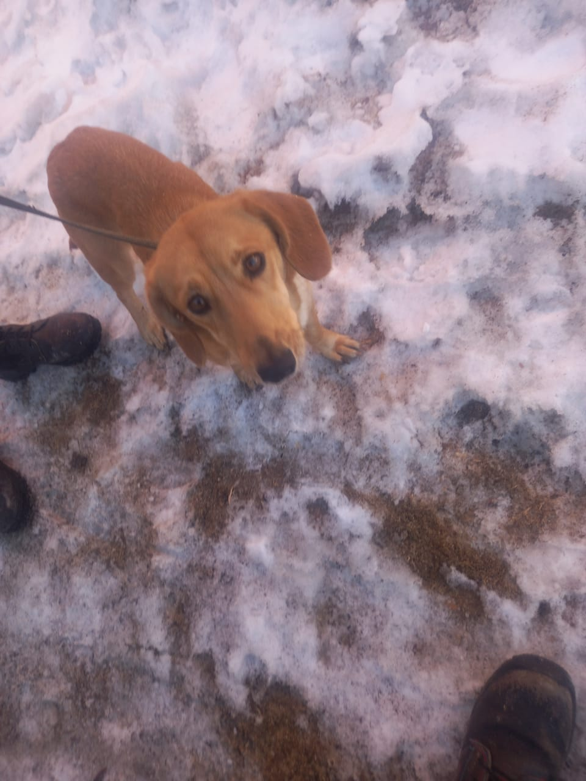

Карточка учета животного без владельца N 04
Общество с ограниченной ответственностью «Арсенал»
Дата отлова: "26" февраля 2022 г.
Адрес места отлова рп. Пышма, ул. Береговая
видеозапись процесса отлова животного 26.02.2022 к 04
вид собака порода помесь пол самец
возраст (примерный) старше года масса 15 кг высота в холке 53 см
окрас черно рыжий особые приметы _________________.
Подписи представителей организации-исполнителя:
______________________________________ (Саночкин И.А.)
______________________________________ (Саночкина Е.Е.)
Первичный осмотр: "26" февраля 2022 г.
Ветеринарный врач __________________ (Буркун А.А.)
Результаты: животное клинически здорово
Рекомендации: «Азинокс Плюс» и «БЛОХ НЭТ max» согласно инструкции
Освидетельствование на предмет наличия (отсутствия)
у животного немотивированной агрессивности "26" февраля 2022 г.
Специалист в области ветеринарии: _____________________ (Буркун А.А.)
Специалист-кинолог: ___________________________________ ( )
Рекомендации: ___________________________________________________________
Клинический осмотр: " " 2022 г.
Специалист в области ветеринарии: _____________________ (Буркун А.А.)
Рекомендации: ___________________________________________________________
Стерилизация/кастрация: "___" __________ 2022г.
Проведена специалистом в области ветеринарии __________ (_______________)
Рекомендации: ___________________________________________________________
Присвоенный идентификационный номер _____________________________________
(номер бирки, электронный микрочип, клеймо, иное)
Вакцинация против бешенства: "___" __________ 2022г.
Вакцина: ___________________________ Серия N_________________
Специалист в области ветеринарии: _____________________ (Буркун А.А.)
Выбытие: "___" __________ 2022 г.
Адрес возврата животного без владельца: _________________________________
Видеозапись процесса возврата животного без владельца на прежнее место
обитания: _______________________________________________________________
Представитель организации-исполнителя _________________ (___________________________)
В случае возврата животного его владельцу, передачи в муниципальную
собственность, передачи животного лицу на содержание с целью последующего
приобретения животного в собственность:
Акт передачи животного N ____ от "___" __________ 2022г.
Номер микрочипа _________________________________________________________
Наименование лица, принявшего животное: ____________________________________________________________
(Ф.И.О., наименование организации)
Адрес лица, принявшего животное: ________________________________________
Представитель организации-исполнителя ___________________ (Саночкина Е.Е.)
Лицо, принявшее животное, _______________________ (_____________________)
Умерщвление: "___" __________ 2022г.
Акт умерщвления животного без владельца N ____ от "___" __________ 2022г.
Утилизация: "___" __________ 2022 г.
Представитель организации-исполнителя _______________ (_________________)
Представитель специализированной организации __________ (_______________)

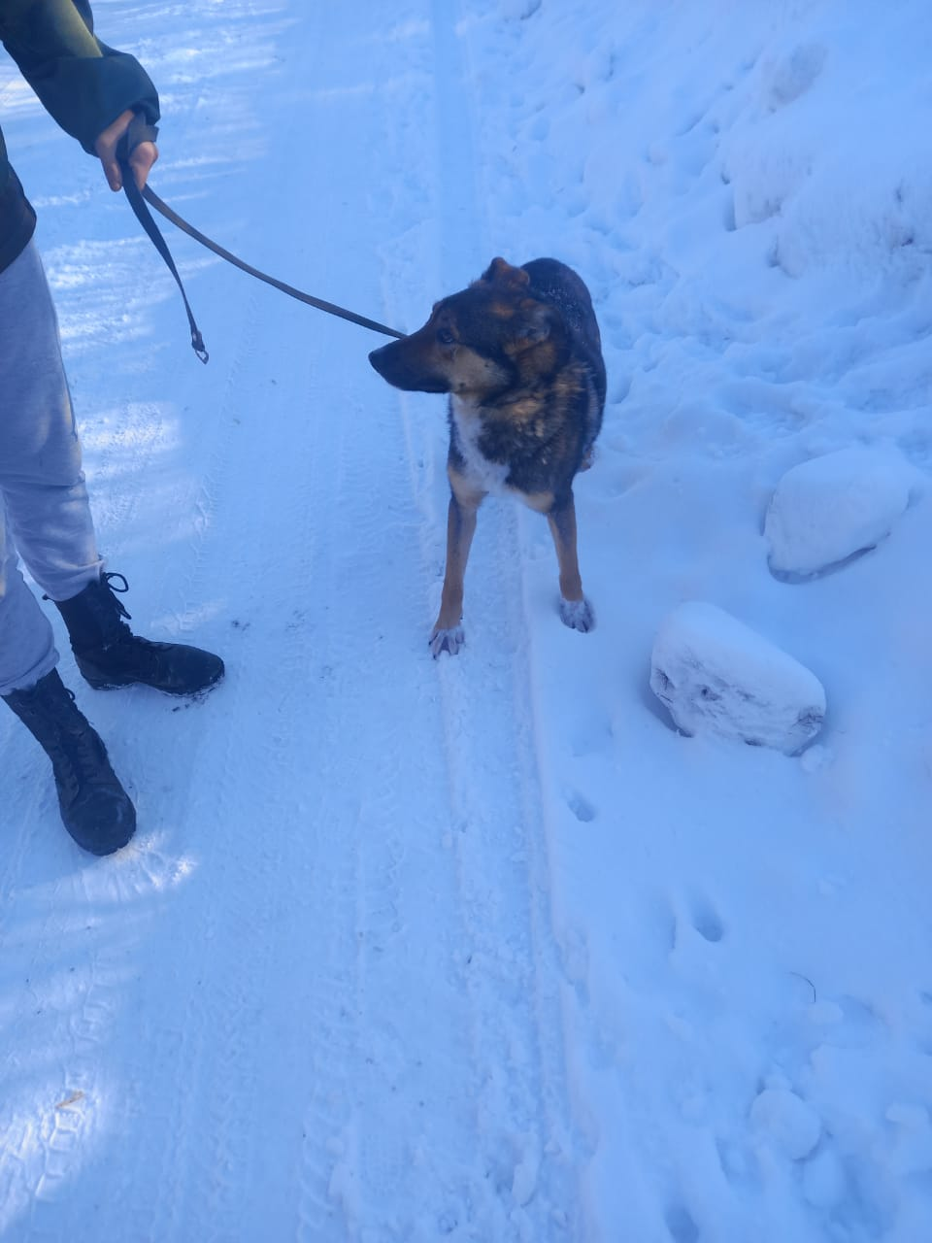

Карточка учета животного без владельца N 05
Общество с ограниченной ответственностью «Арсенал»
Дата отлова: "26" февраля 2022 г.
Адрес места отлова рп. Пышма, ул. Тюменская
видеозапись процесса отлова животного 26.02.2022 к 05
вид собака порода помесь пол самец
возраст (примерный) старше года масса 15 кг высота в холке 57 см
окрас черный с белым особые приметы _________________.
Подписи представителей организации-исполнителя:
______________________________________ (Саночкин И.А.)
______________________________________ (Саночкина Е.Е.)
Первичный осмотр: "26" февраля 2022 г.
Ветеринарный врач __________________ (Буркун А.А.)
Результаты: животное клинически здорово
Рекомендации: «Азинокс Плюс» и «БЛОХ НЭТ max» согласно инструкции
Освидетельствование на предмет наличия (отсутствия)
у животного немотивированной агрессивности "26" февраля 2022 г.
Специалист в области ветеринарии: _____________________ (Буркун А.А.)
Специалист-кинолог: ___________________________________ ( )
Рекомендации: ___________________________________________________________
Клинический осмотр: " " 2022 г.
Специалист в области ветеринарии: _____________________ (Буркун А.А.)
Рекомендации: ___________________________________________________________
Стерилизация/кастрация: "___" __________ 2022г.
Проведена специалистом в области ветеринарии __________ (_______________)
Рекомендации: ___________________________________________________________
Присвоенный идентификационный номер _____________________________________
(номер бирки, электронный микрочип, клеймо, иное)
Вакцинация против бешенства: "___" __________ 2022г.
Вакцина: ___________________________ Серия N_________________
Специалист в области ветеринарии: _____________________ (Буркун А.А.)
Выбытие: "___" __________ 2022 г.
Адрес возврата животного без владельца: _________________________________
Видеозапись процесса возврата животного без владельца на прежнее место
обитания: _______________________________________________________________
Представитель организации-исполнителя _________________ (___________________________)
В случае возврата животного его владельцу, передачи в муниципальную
собственность, передачи животного лицу на содержание с целью последующего
приобретения животного в собственность:
Акт передачи животного N ____ от "___" __________ 2022г.
Номер микрочипа _________________________________________________________
Наименование лица, принявшего животное: ____________________________________________________________
(Ф.И.О., наименование организации)
Адрес лица, принявшего животное: ________________________________________
Представитель организации-исполнителя ___________________ (Саночкина Е.Е.)
Лицо, принявшее животное, _______________________ (_____________________)
Умерщвление: "___" __________ 2022г.
Акт умерщвления животного без владельца N ____ от "___" __________ 2022г.
Утилизация: "___" __________ 2022 г.
Представитель организации-исполнителя _______________ (_________________)
Представитель специализированной организации __________ (_______________)

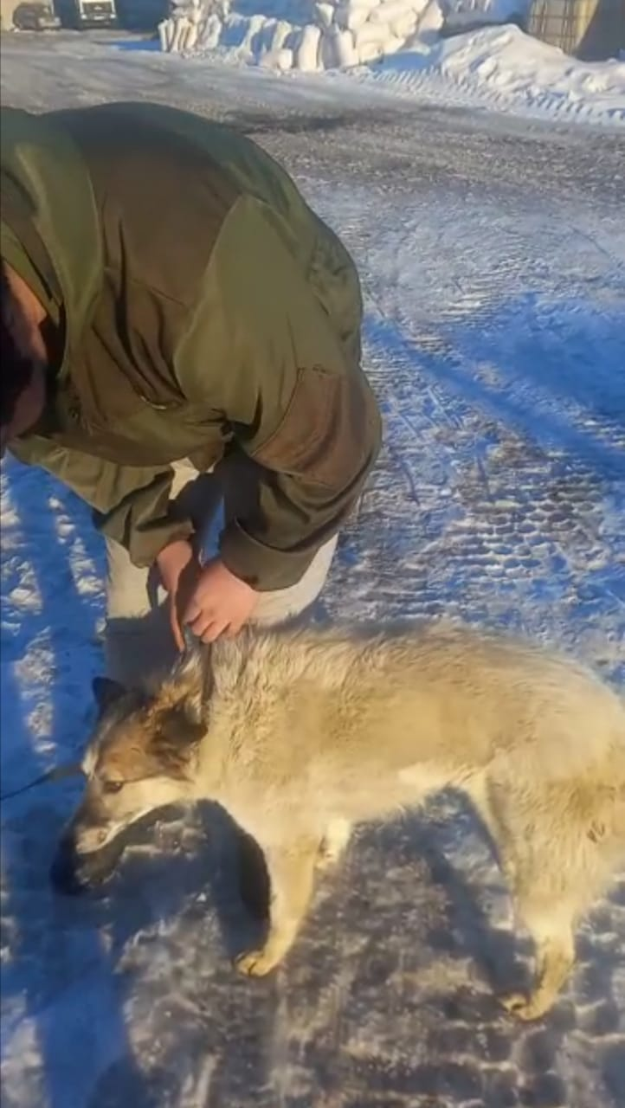

Карточка учета животного без владельца N 06
Общество с ограниченной ответственностью «Арсенал»
Дата отлова: "26" февраля 2022 г.
Адрес места отлова рп. Пышма, ул. Береговая
видеозапись процесса отлова животного 26.02.2022 к 06
вид собака порода помесь пол самка
возраст (примерный) старше года масса 15 кг высота в холке 53 см
окрас черно рыжий особые приметы _________________.
Подписи представителей организации-исполнителя:
______________________________________ (Саночкин И.А.)
______________________________________ (Саночкина Е.Е.)
Первичный осмотр: "26" февраля 2022 г.
Ветеринарный врач __________________ (Буркун А.А.)
Результаты: животное клинически здорово
Рекомендации: «Азинокс Плюс» и «БЛОХ НЭТ max» согласно инструкции
Освидетельствование на предмет наличия (отсутствия)
у животного немотивированной агрессивности "26" февраля 2022 г.
Специалист в области ветеринарии: _____________________ (Буркун А.А.)
Специалист-кинолог: ___________________________________ ( )
Рекомендации: ___________________________________________________________
Клинический осмотр: " " 2022 г.
Специалист в области ветеринарии: _____________________ (Буркун А.А.)
Рекомендации: ___________________________________________________________
Стерилизация/кастрация: "___" __________ 2022г.
Проведена специалистом в области ветеринарии __________ (_______________)
Рекомендации: ___________________________________________________________
Присвоенный идентификационный номер _____________________________________
(номер бирки, электронный микрочип, клеймо, иное)
Вакцинация против бешенства: "___" __________ 2022г.
Вакцина: ___________________________ Серия N_________________
Специалист в области ветеринарии: _____________________ (Буркун А.А.)
Выбытие: "___" __________ 2022 г.
Адрес возврата животного без владельца: _________________________________
Видеозапись процесса возврата животного без владельца на прежнее место
обитания: _______________________________________________________________
Представитель организации-исполнителя _________________ (___________________________)
В случае возврата животного его владельцу, передачи в муниципальную
собственность, передачи животного лицу на содержание с целью последующего
приобретения животного в собственность:
Акт передачи животного N ____ от "___" __________ 2022г.
Номер микрочипа _________________________________________________________
Наименование лица, принявшего животное: ____________________________________________________________
(Ф.И.О., наименование организации)
Адрес лица, принявшего животное: ________________________________________
Представитель организации-исполнителя ___________________ (Саночкина Е.Е.)
Лицо, принявшее животное, _______________________ (_____________________)
Умерщвление: "___" __________ 2022г.
Акт умерщвления животного без владельца N ____ от "___" __________ 2022г.
Утилизация: "___" __________ 2022 г.
Представитель организации-исполнителя _______________ (_________________)
Представитель специализированной организации __________ (_______________)
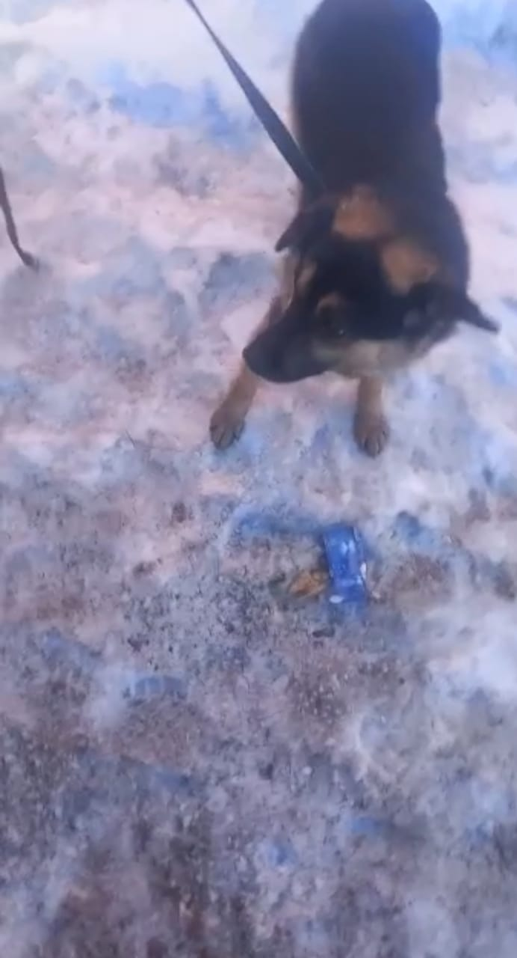

Карточка учета животного без владельца N 07 g
Общество с ограниченной ответственностью «Арсенал»
Дата отлова: "26" февраля 2022 г.
Адрес места отлова рп. Пышма, ул. Гагарина
видеозапись процесса отлова животного 26.02.2022 к 07
вид собака порода помесь пол самец
возраст (примерный) старше года масса 15 кг высота в холке 53 см
окрас черный особые приметы _________________.
Подписи представителей организации-исполнителя:
______________________________________ (Саночкин И.А.)
______________________________________ (Саночкина Е.Е.)
Первичный осмотр: "26" февраля 2022 г.
Ветеринарный врач __________________ (Буркун А.А.)
Результаты: животное клинически здорово
Рекомендации: «Азинокс Плюс» и «БЛОХ НЭТ max» согласно инструкции
Освидетельствование на предмет наличия (отсутствия)
у животного немотивированной агрессивности "26" февраля 2022 г.
Специалист в области ветеринарии: _____________________ (Буркун А.А.)
Специалист-кинолог: ___________________________________ ( )
Рекомендации: ___________________________________________________________
Клинический осмотр: " " 2022 г.
Специалист в области ветеринарии: _____________________ (Буркун А.А.)
Рекомендации: ___________________________________________________________
Стерилизация/кастрация: "___" __________ 2022г.
Проведена специалистом в области ветеринарии __________ (_______________)
Рекомендации: ___________________________________________________________
Присвоенный идентификационный номер _____________________________________
(номер бирки, электронный микрочип, клеймо, иное)
Вакцинация против бешенства: "___" __________ 2022г.
Вакцина: ___________________________ Серия N_________________
Специалист в области ветеринарии: _____________________ (Буркун А.А.)
Выбытие: "___" __________ 2022 г.
Адрес возврата животного без владельца: _________________________________
Видеозапись процесса возврата животного без владельца на прежнее место
обитания: _______________________________________________________________
Представитель организации-исполнителя _________________ (___________________________)
В случае возврата животного его владельцу, передачи в муниципальную
собственность, передачи животного лицу на содержание с целью последующего
приобретения животного в собственность:
Акт передачи животного N ____ от "___" __________ 2022г.
Номер микрочипа _________________________________________________________
Наименование лица, принявшего животное: ____________________________________________________________
(Ф.И.О., наименование организации)
Адрес лица, принявшего животное: ________________________________________
Представитель организации-исполнителя ___________________ (Саночкина Е.Е.)
Лицо, принявшее животное, _______________________ (_____________________)
Умерщвление: "___" __________ 2022г.
Акт умерщвления животного без владельца N ____ от "___" __________ 2022г.
Утилизация: "___" __________ 2022 г.
Представитель организации-исполнителя _______________ (_________________)
Представитель специализированной организации __________ (_______________)
